基本离散信号

离散信号如果角速度除以2*pi是有理数，那么这个信号就是周期信号，否则就不是

信号的伸缩变换 可以是先伸缩再平移（平移乘以系数），也可以是先平移再伸缩（平移不乘系数）

LTI线性时不变系统可用线性常系数微分方程来描述

连续LTI系统具有线性特性和时不变的性质

因此具有微分/积分特性，输入信号变为原来的微分/积分，输出也是微分/积分

离散LTI一般可以用线性常系数的差分方程

离散LTI有差分/求和特性

\nabla x=x(k)-x(k-1)

求解连续LTI线性时不变系统可以通过数学方法求解微分方程，但是存在输入改变，要全部重新求解

因此引入零输入响应和零状态响应，y=y_zi+y_zs

求解零输入响应，只要求解齐次微分方程即可

求解零状态响应，只要将输入信号分为冲击信号的和，然后就是求解卷积。

如图

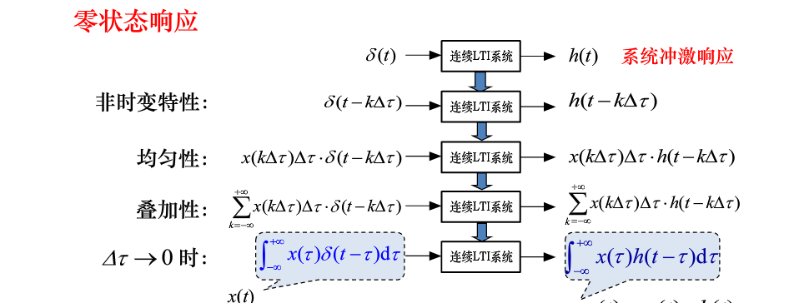

# 求解零输入响应

## 求解零输入响应的步骤

第一步 求解微分方程的特征根

第二步 根据求得的特征根获得方程的形式

第三步 根据方程的形式，代入初始状态值，获得系数

# 求解系统的冲击响应

系统输入冲击信号的响应，系统的零状态信号是系统的输入和冲击响应的卷积

方法：

